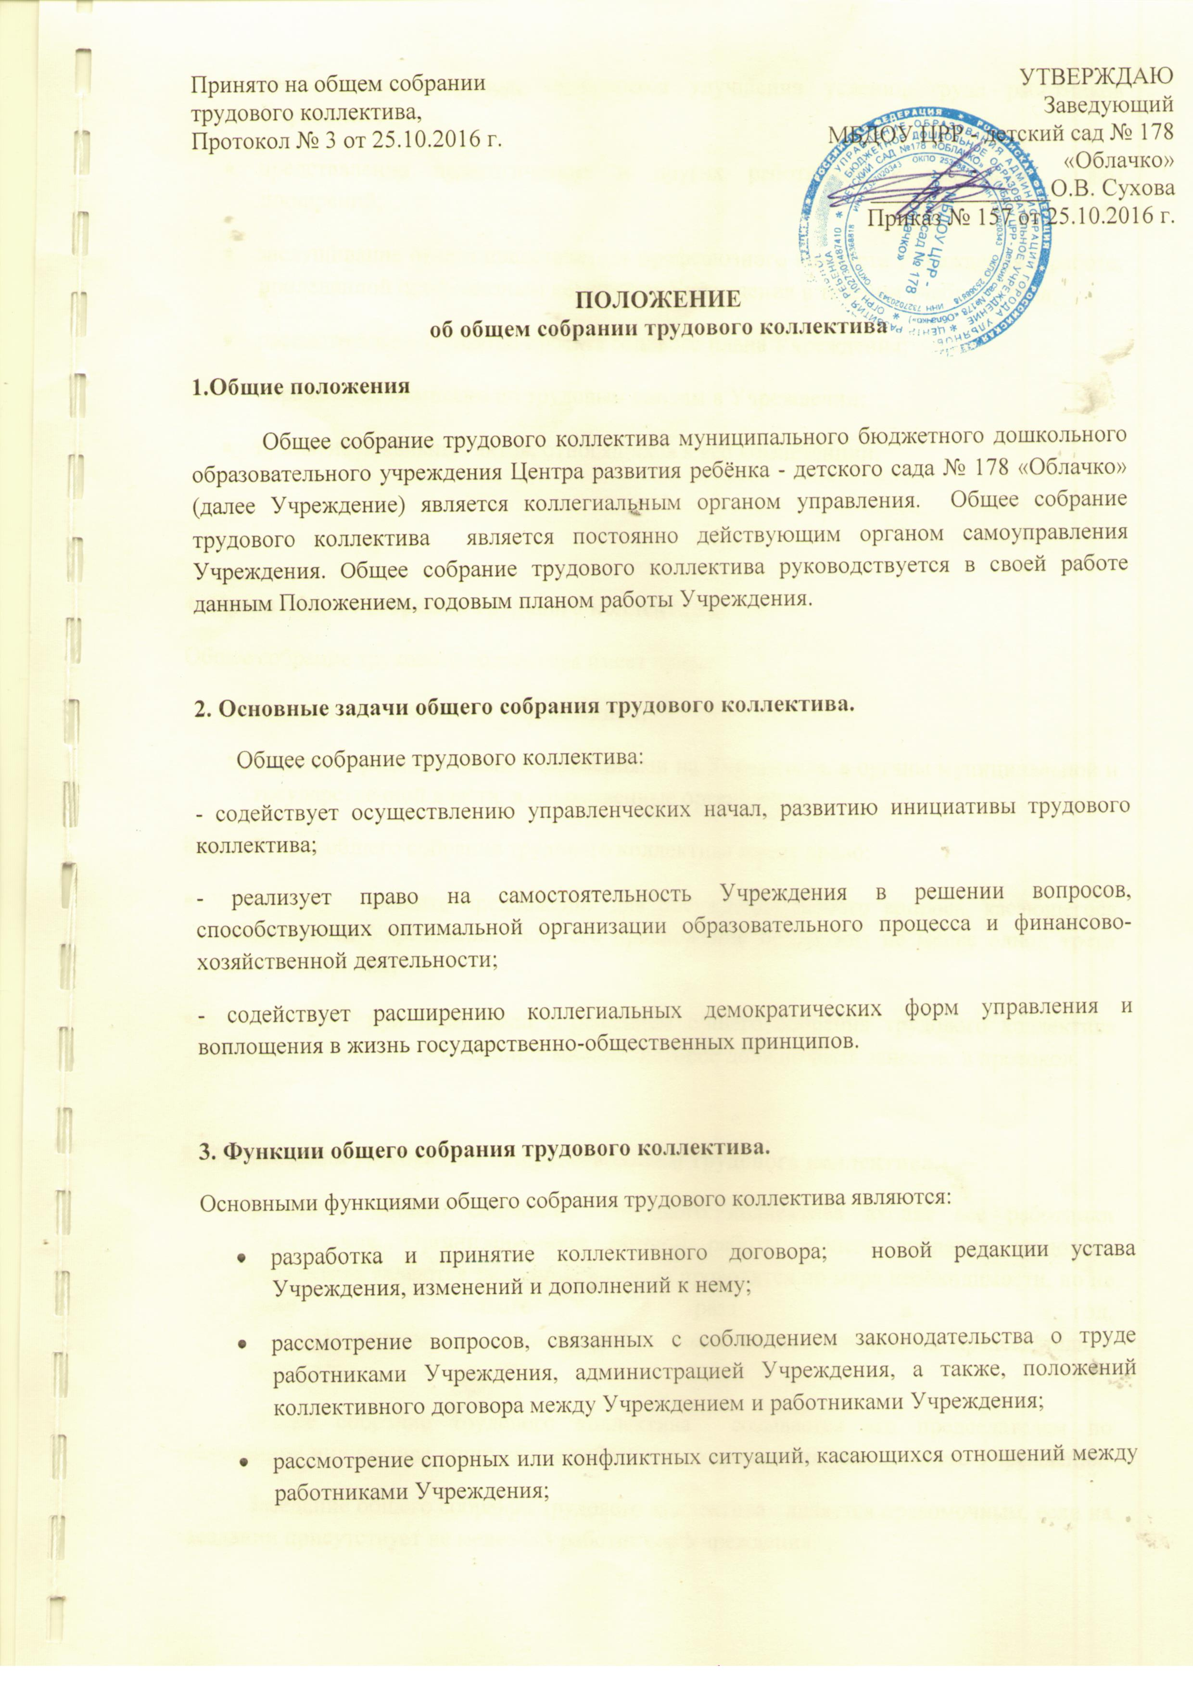
- рассмотрение вопросов, касающихся улучшения условий труда работников Учреждения;
- представление педагогических и других работников к различным видам поощрений;
- заслушивание отчета представителя профсоюзного комитета Учреждения о работе, проделанной профсоюзным комитетом Учреждения в течении учебного года;
- рассмотрение и принятие проекта годового плана Учреждения;
- образование комиссии по трудовым спорам в Учреждении;
- принятие локальных актов, относящихся к его компетенции.

4. Права общего собрания трудового коллектива
Общее собрание трудового коллектива имеет право:
участвовать в управлении Учреждением;
выходить с предложениями и заявлениями на Учредителя, в органы муниципальной и государственной власти, в общественные организации.
Каждый член общего собрания трудового коллектива имеет право:
- вносить предложения для обсуждения любого вопроса, касающегося деятельности Учреждения, если его предложение поддержит не менее одной трети членов собрания;
- при несогласии с решением общего собрания трудового коллектива высказать свое мотивированное мнение, которое должно быть занесено в протокол.

5. Организация управления общим собранием трудового коллектива.
В состав общего собрания трудового коллектива входят все работники Учреждения. Организационной формой работы общего собрания трудового коллектива являются заседания, которые проводятся по мере необходимости, но не реже одного раза в год.
На первом заседании открытым голосованием избирается председатель и секретарь.
Общее собрание трудового коллектива созывается его председателем по собственной инициативе, инициативе работников Учреждения, заведующего Учреждения.
Заседание общего собрания трудового коллектива является правомочным, если на заседании присутствует не менее 2/3 работников Учреждения.
Решения общего собрания трудового коллектива принимается простым большинством голосов, и оформляются протоколом, который подписывается председателем и секретарем общего собрания трудового коллектива.
Каждый работник Учреждения имеет при голосовании один голос. В случае равенства голосов решающим является голос председателя общего собрания трудового коллектива.

6. Взаимосвязь с другими органами самоуправления
Общее собрание трудового коллектива организует взаимодействие с другими органами самоуправления Учреждения — педагогическим советом, Родительским комитетом.

7. Ответственность общего собрания трудового коллектива
Общее собрание трудового коллектива несет ответственность за соответствие принимаемых решений нормативно-правовым актам, законодательству Российской Федерации.

8. Делопроизводство общего собрания трудового коллектива
Заседания общего собрания трудового коллектива оформляются протоколом. В каждом протоколе указывается его номер, дата заседания общего собрания трудового коллектива, количество присутствующих, повестка заседания, запись выступлений и принятое решение по обсуждаемому вопросу. Протоколы общего собрания трудового коллектива включаются в номенклатуру дел Учреждения и сдаются по акту при приеме и сдаче дел Учреждения. Протоколы заседаний общего собрания трудового коллектива доступны для ознакомления всем работникам Учреждения.

